# 第一组

# 医院管理系统

### 住院管理

该住院部门主要功能是方便医生管理患者，和患者更好的住院体验。现在医院智能化已经是大势所趋，一些自助的机械也步入医院，为医院更好的管理业务给予了很大一部分的帮助，住院管理顾名思义就是对于住院部门的管理，下面是住院部门的结构图。

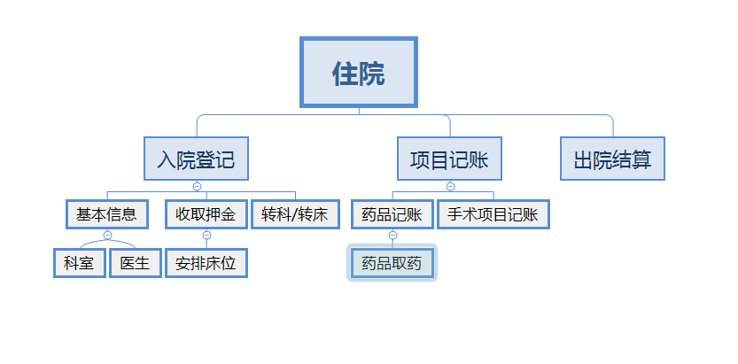

入院登记:

门诊诊断过的患者把他们转到住院部后，在转院信息填写中可以获取他们的信息并且正确填入文本框之中，安排患者入住，验证了住院人员的身份证号防止重复。

预交款：

患者家属进行一些诊金的预先交款，药品记账和项目记账都会从预交款中扣除。

项目记账：

记录患者就医期间的所有医疗业务费用，对于钱财的透支也做出了一些验证，对于透支过度的我们给予停止手术处理。

转科转床：

患者可以更好的更换床位和科室等，也作出了一些验证，只有空的床位才可以转入。

药品记账：

针对患者的病情开出合适的药品，进行记录在册，可以在处方取药中进行取药，对于金额透支过度的患者我们基于停药处理，必须先去缴费才能继续开药，一些开错的药品还没有取出时可以进行移除操作。

处方取药：

患者家属可以根据医生开出的药品账单进行抓药。

出院结算：

在患者康复之后可以选择出院，然后结算剩余预交款，多退少补，也可以双击查看用户的详细信息以及药品用量和项目计费。